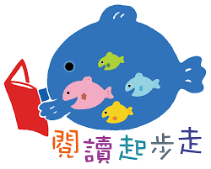給孩子閱讀的一封信

基隆市東光國小閱讀起步走計畫

親愛的孩子們：

教育部推動「閱讀起步走」計畫，送給所有小一新鮮人，每人1本繪本，為了讓全班能一起享受閱讀的幸福與感動，我們將班上15本書，全班輪流閱讀完成後，用抽籤的方式將書帶回去再次閱讀與收藏。

如何享受閱讀的幸福和感動呢?

1. 請找一個舒適寧靜的閱讀角落，邀請家人與你一起閱讀。

2. 閱讀步驟:

(1)親近書---先看看書的封面(從書名想一想自

己生活中有沒有發生相同的事)

---再看看書的圖片(猜一猜這本書有

哪些角色?故事發生地點在哪裡?)

---也可以自己讀或請家人讀這本書

給自己聽(聽一聽)

(2)理解書---讀圖文，對不瞭解的地方以便利貼

做上記號，問問身邊的人。

---想一想故事跟你一開始猜得一樣

嗎?

(3)運用書---說故事給家人聽。

---找出自己想學習的字詞或句子，練

習說一說。

---記下最愛的畫面或想法，試試看跟

別人分享。

1. 請愛護書本，因為是大家一起閱讀與收藏的書。若破壞書本，必須賠償一本書，學習公德心與負責的表現。
2. 每人會有一本「閱讀起步走—閱讀小筆記」，每閱讀完一本，完成裡面的內容，就會得到獎勵的貼紙。
3. 全班完成15本書的閱讀後，每位同學輪流上台說故事給同學聽，共同分享閱讀的喜悅。

讓我們與家人一起手牽手到故事王國去旅行，享受閱讀的幸福和感動！

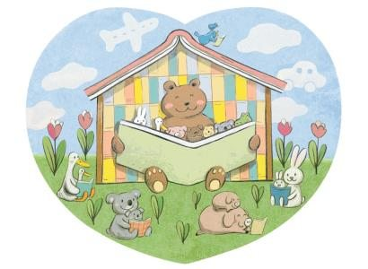

一年級導師洪莉萍　敬上

111年09月8 日